### Application d'aide à la traduction latine.

Cette application s'adresse aux autodidactes, à ceux qui peuvent apprendre les principes grammaticaux mais qui manquent de vocabulaire et de mémorisation des terminaisons.

C'est basé sur Collatinus (bref).

Pour présenter, une explication brève et rapide.

De Bello Gallico de Jules César : ce livre a été annoté, mot à mot, par un système particulier avec les différentes analyses possibles et traductions possibles.

Il commence par "GALLIA est omnis divisa in partes tres, quarum unam incolunt Belgae, aliam Aquitani, tertiam qui ipsorum lingua Celtae, nostra Galli appellantur. Hi omnes lingua, institutis, legibus inter se differunt."

Prenons cette partie : "tertiam qui ipsorum lingua Celtae, nostra Galli appellantur". Annoté, cela devient : "[tertiam [a1/f.A [tertius tiers]]] [qui {[v0/!^=.2 [queo pouvoir]] [o/m.N [qui {quel, Quelle_?}]] [o/ m.N [qui {qui, [que (c:cuius = dont)]}]] [o/m:N [qui {quel, quoi_?}]] [o/m:N [quis {[qui (c:? )], [quoi (c:?)]}]]}] [ipsorum {[a0/m:G [ipse {même, moi-même, vous-même, lui-même, elle-même, nous-mêmes, vous-mêmes, eux-mêmes}]] [a0/n :G [ipse {même, moi-même, vous-même, lui-même, elle-même, nous-mêmes, vous-mêmes, eux-mêmes}] ]}] [lingua [s1f/.NVB [lingua langue]]] [Celtae {[s1m/.GD [Celta Celte] ] [s1m/:NV [Celta Celte]]}] , [nostra {[a1/f.NVB [noster {[notre (A:adj.)], [le_nôtre (A:pron.)]}]] [a1 /n:NVA [noster {[notre (A:adj.)], [le_nôtre (A: pron.)]}]]}] [Galli {[s2m/.G [gallus coq]] [s2m/:NV [ coq gallus]]}]"

L'information vient de Collatinus. Par exemple, C donne « tiers » pour tertius, il donne tertius pour le lemme de tertiam, et il donne « adjectif de la 1ère déclinaison / accusatif féminin singulier » pour l'analyse de tertiam (a1/f.A en style compact).

Il faut disposer d'un logiciel d'édition spécialisé pour lire et modifier le texte annoté. J'ai fourni la possibilité d'éditer en javascript et donc de présenter le texte en HTML. (Je joins le fichier bello.html.)

**Exemples d'utilisation**

On peut suivre les images sur l'écran.

bello.png -la première vue de bello.html

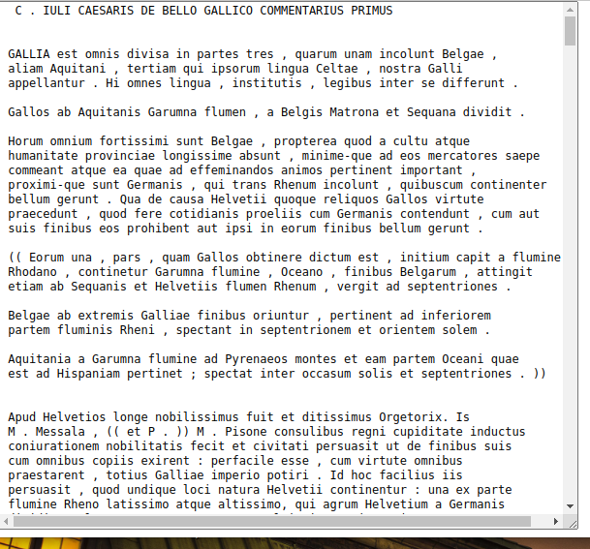Figure 1: bello.png

tertiam.png -Ici, on a indiqué la phrase qui nous intéresse. L'annotation apparaît.

Avec l'exemple du premier mot « tertiam », on voit la signification des quatre lignes de l'annotation.

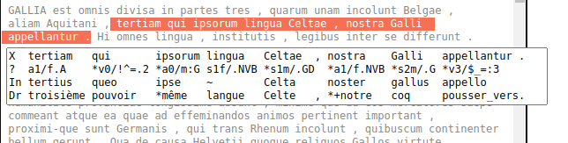Figure 2: tertiam.png

qui.png -L'analyse du deuxième mot qui commence par * -cela signifie qu'il y a plus d'une possibilité d'analyse.

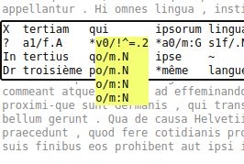Figure 3: qui.png

-On place la souris sur le mot avec * et clique. On voit que la première possibilité est un verbe (v) suivi de quatre pronoms possibles (o -prOnom).

qui2.png -Ce n'est certainement pas un verbe (v..). Faisons glisser le tableau avant de choisir quel pronom (o..). (La couleur jaune indique qu'il est en état de glissement.)

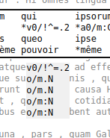Figure 4: qui2.png

apellantur.png -On a choisi (double clic) o/m.N pour 'qui' -pronom / masculin singulier (.) nominatif (N), si j'ai raison. La traduction française pour laquelle apparaît comme '*qui' -selon '*' il y a plus de lignes de traduction cachées.

'appelantur' est considérée. L'option de conjugaison 1 est la plus probable, dont la traduction est appeler. L'analyse v1/;_=.3 signifie verbe, conjugaison 1, indicatif(;) passif(_), temps present(=), singulier, troisième personne.

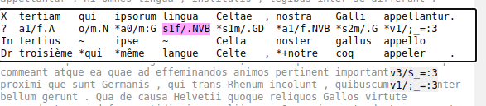Figure 5: appellantur.png

On considère le mot lingua, s1f/.NVB -substantif(s), déclinaison 1 / singulier, Nominatif/Vocatif/aBlatif. Ici était pour moi la leçon de l'usage de l'abatif sans préposition. Sous lingua, '~' indique que la lemmme est aussi 'lingua'. On le change a s1f/.B pour lingua en editant et a v1 pour appellantur en selectionnant (voir l’image prochaine).

ipsorum.png -On a examiné plusieurs mots. On a écrit B, ablatif, pour lingua en éditant directement. On voit que Celtae doit être nominatif pluriel (:N) et nostra doit s'accorder avec lingua, féminin singulier ablatif (f.B).

-On examine les lignes de traduction à 'nostra'. Il y en a deux. Le premier, notre, Collatinus le donne comme adjectif, le second, le nôtre, comme pronom. Les informations complémentaires sont révélées en cliquant sur '+'. Le + signifie "cliquez pour voir plus d'informations".

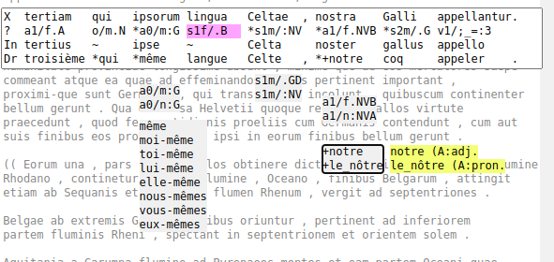Figure 6: ipsorum.png

qui3.png -Cette image montre la traduction de qui. (On comprend que ces informations doivent être automatiquement extraites de vos données et ne sont pas exactes à 100 %.)

Pour Galli, on ne parle pas de coqs mais des Gaulois. Mais Gallus (Gallus2) n'apparaît dans Collatinus qu'en 11.2 - ce travail est basé sur 10.2.

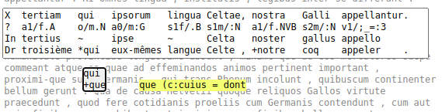

fini.png

fini2.png

La traduction de la phrase est complète.

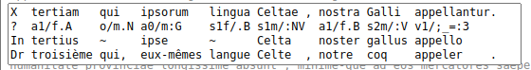Figure 7: fini.png

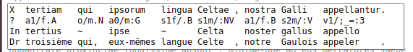Figure 8: fini2.png

**Mode d'emploi.**

Il existe quelques principes d'utilisation.

Sélectionner en cliquant à gauche.

Changer le mode entre sélection (blanc/gris), édition (rose) et glisser (jaune) en cliquant avec le bouton droit.

Valider par Entrée

Annuler par Echap

Aide par '?'

Sélectionner a deux fonctions. A l'invitation de * ou +, afficher les informations précédemment masquées. Sans * ni +, exprimer votre choix.

Double-cliquez - exprimer un choix final.

Dans le tableau à quatre lignes, la première colonne fonctionne comme un menu. X -annuler, Dr -glisser, ? -aide